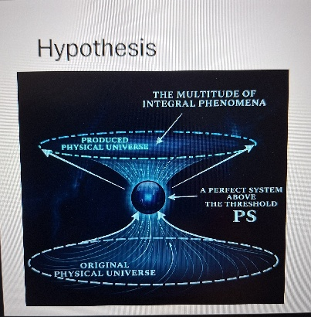
From Technological Singularity Towards a Model of the Universe
От технологичната сингулярност към модел на Вселената
PhD Таню Колев и MD Живко Колев
(“Sub Specie Aeternitatis”2011 https://subspecieaeternitatis.org/bg/ )
Представиха на ежегодната международна конференция „ Авангардни научни инструменти в управлението -2026 “ , организирана от Университета за национално и световно стопанство  , международния Алианс Longevity  и други.
Темата за технологичната сингулярност и връзката с модела на Вселената не е от днес. Таню Колев я разработва още от 1985 година и представя първия в света модел на Вселената от гледна точка на системологията. Моделът е представен на международна конференция по въпросите за космическото бъдеще на човечеството я споделя с водещите специалисти от тогавашния източен блок. Годините минават, научните изследвания се задълбочават
д-р Колев превръща хипотезата в стройна система, засягаща както философията на човешкото бъдеще , така и технологичното постигане на безсмъртие.
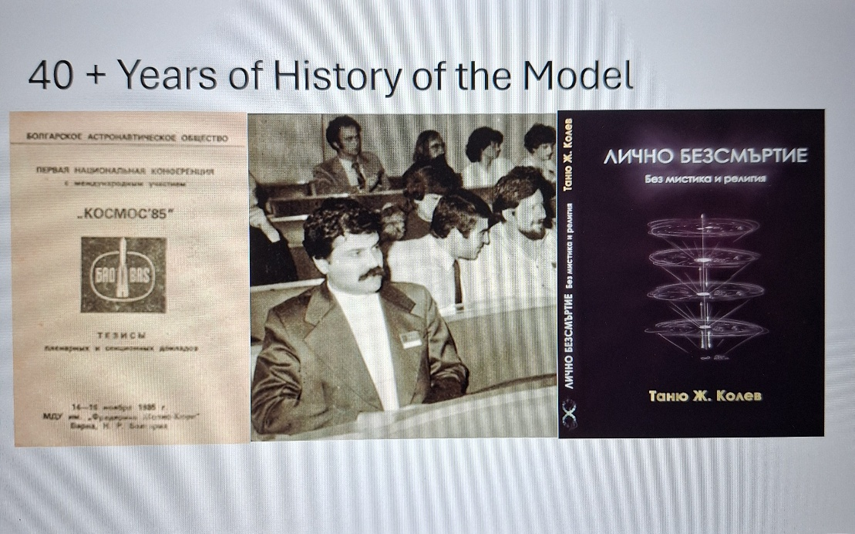
Сдружение Sub specie Aeternitatis -2011 изказва благодарност на водещите учени от Университета за национално и световно стопанство проф. Ангел Марчев – старши и Ангел Марчев -младши за отличната организация на конференцията и възможността учени от цял свят да обменят идеи и научни постижения в областта на дълголетието и трансхуманизма.
